
广西钦州市高新区2016-2017学年高二年级上学期12月份考试
政治 试 题
(时间：90分钟 满分：100分)
第Ⅰ卷(选择题 共75分)
一、选择题(在每小题所给的四个选项中，只有一项是最符合题意的，每小题3分，共75分)
1．2012年6月12日是我国第七个“文化遗产日”。设立“文化遗产日”，就是要使文化遗产保护成为一种全民族的文化自觉。下列关于文化的说法中，正确的是
A．文化是人们社会实践的产物 B．人类社会产生前，文化就存在于自然界中
C．文化是人天生就具有的 D．文化可以脱离人类社会而独立存在
2．元朝画家黄公望创作的《富春山居图》，以艺术的形式将富春江两岸数百里精粹聚于笔底，满纸空灵秀逸，笔简意远，后人誉之为“画中之兰亭”。下列说法正确的是
①文化是人们社会实践的产物 ②艺术是文化的一种表现形式 ③富春江的自然美是一种文化 ④《富春山居图》的创作属于文化活动
A．①②③ B．②③④ C．①③④ D．①②④
3．“文化的水越有活力，民主的船越能顺行”，这句话说明
A．文化具有相对独立性 B．优秀文化推动政治进步
C．文化是政治发展的前提和基础 D．文化以经济为基础
4．下列选项中“基础”一词用得正确的是
①文化是对政治、经济的反映，文化是基础 ②文化是由人所创造的，实践是基础 ③文化具有民族性和世界性，世界性是基础 ④文化的发展需要创新，继承是基础
A．①③ B．②③ C．①④ D．②④
5．《国家中长期教育改革和发展规划纲要(2010－2020年)》提出到2012年实现教育财政性支出占国内生产总值4%的目标，这表明了党和政府推动教育改革和发展的坚定决心。教育发展需要财政支持说明
A．经济发展了文化才能发展 B．经济发展是文化发展的基础
C．增加教育支出有利于实现教育公平 D．政府“以人为本”执政理念在教育领域的体现
6．2012年6月18日14时许，在完成捕获、缓冲、拉近和锁紧程序后，神舟九号与天宫一号紧紧相牵，中国首次载人交会对接取得完美成功，这无疑为我国航天史掀开极具突破性的一章。这反映了
A．我国的航天技术已领先于世界水平 B．我们的民族力量是巨大的
C．文化促进了经济、政治的发展 D．文化成为综合国力竞争的重要因素
7．礼仪是交往的产物，语法是说话的产物，逻辑是思考的产物。人们长期形成的做事情的方式和规范，无非是人类知识和经验的总结。这表明
①文化是人们社会实践的产物 ②文化实质上是一种精神力量 ③文化素养是逐步培养出来的 ④文化现象无时不在，无处不有
A．②③ B．①② C．①③ D．①④
8．中华文化具有深远持久的特点。下列周杰伦的歌词最能体现这一特点的是

A．街灯下的橱窗，有一种落寞的温暖；吐气在玻璃上，画着你的模样
B．巷口甩尾甩开了过去的熟悉，照后镜的你比脑海清晰
C．我虽然是个牛仔，在酒吧只点牛奶；为什么不喝啤酒，因为啤酒伤身体

D．素胚勾勒出青花，笔锋浓转淡；瓶身描绘的牡丹，一如你初妆
9．“天不生仲尼，万古如长夜”，这句网络语言从一个侧面反映了
①传统文化是社会主义制度的内在精神之魂 ②文化对人具有潜移默化的影响 ③文化是一种社会精神力量 ④优秀传统文化是民族的精神火炬
A．②④ B．①② C．③④ D．①③
10．“樱桃桑椹与菖蒲，更买雄黄酒一壶。门外高悬黄纸帖，却疑账主怕灵符。”清朝李静山这首《节令门·端阳》说明
①民族节日蕴涵着民族生活中的风土人情、宗教信仰和道德伦理等文化因素 ②民族节日是一个国家和民族历史文化成就的重要标志 ③庆祝民族节日，是民族文化的集中展示 ④透过各民族的传统节日我们可以领略不同民族文化的韵味
A．①②③ B．③④ C．①③④ D．①②
11．南方的雨，下得缠绵、温柔、纤细、持久，像南方少女的爱，羞羞答答……北方的雨，下得豪爽、酣畅、干脆，像北方小伙子的情，热烈如焰。关于雨的描写
A．说明地方的自然特色决定了地方的文化特色
B．借南方和北方自然环境的差异说明了文化差异
C．文化的多样性是很难交流和传播的 D．文化差异是不存在的
12．世界气象组织规定西北太平洋和南海的热带气旋的命名由该组织所属的亚太地区的14个成员国和地区提供。我国提供了龙王、悟空、玉兔、杜鹃、海棠等10个名字。这些名字的背后都有许多故事或者寓意，其中有6个名字来自我国的神话传说。从我国提供的台风名称可以看出
$来&源：ziyuanku.comA．文化创新能够促进民族文化的繁荣 B．对待传统文化要取其精华去其糟粕
C．传统文化渗透在人们的现实生活中 D．文化典籍是中华文化一脉相传的重要见证
在一个和谐的社会，全体人民不仅“劳有所得”、“病有所医”、“老有所养”、“住有所居”，而且“学有所教”。据此回答13～14题。
13．之所以高度重视教育，是因为
$来&源：ziyuanku.com①教育是文化传播的主要手段 ②教育是影响文化发展的决定因素 ③教育是文化创新的根本途径 ④教育具有选择、传递、创造文化的特定功能
A．①②③④ B．②③④ C．③④ D．④
14．“学有所教”的提法与我国古时提倡的“有教无类”的教育观十分相似。这说明
①传统文化具有继承性 ②传统文化具有相对的稳定性 ③优秀的传统文化是我们不可缺少的精神财富 ④必须重视所有传统文化的传播、继承
A．①③④ B．②③④ C．①②③ D．①②④
15．漫画是一种常见的艺术形式。但漫画之意不在于画本身，而是运用夸张的手法、简略的笔触对社会上某些行为或人进行或批评、或讽刺，以警示世人。由此可见
A．漫画是一种独特的文化 B．社会实践是文化创新的源泉
C．文化创新是文化的魅力所在 D．文化创新源于实践又服务于实践
WWW.ziyuanku.com16．俗语说：“沧海不遗点滴，始能成其大；泰岱不弃拳石，始能成其高。”中华文化绵延不绝，主要是因为中华文化具有
A．竞争性 B．包容性 C．封闭性 D．灵活性
17．目前，我国民族地区的全国重点文物保护单位已达366处，其中，布达拉宫、丽江古城等被联合国公布为世界文化遗产。这反映出
A．文化只有是世界的才能是民族的 B．文化的继承与创新是辩证统一的
C．中华文化是世界主流文化的代表 D．各民族文化都是人类共同的财富
18．面对天灾，各族群众患难与共，守望相助，以爱心、力量和坚强，全力开展救援和重建，彰显了中华民族精神的光辉。材料所体现的中华民族精神有
①团结统一 ②爱好和平 ③勤劳勇敢 ④自强不息
A．①②③ B．②③④ C．①③④ D．①②④
19．2012年9月第九个“中小学弘扬和培育民族精神月”期间，某班以 “做一个有道德的人”为主题出一期黑板报，宣传委员让同学们从《时事》杂志中查找了下列资料。你认为适合使用的有
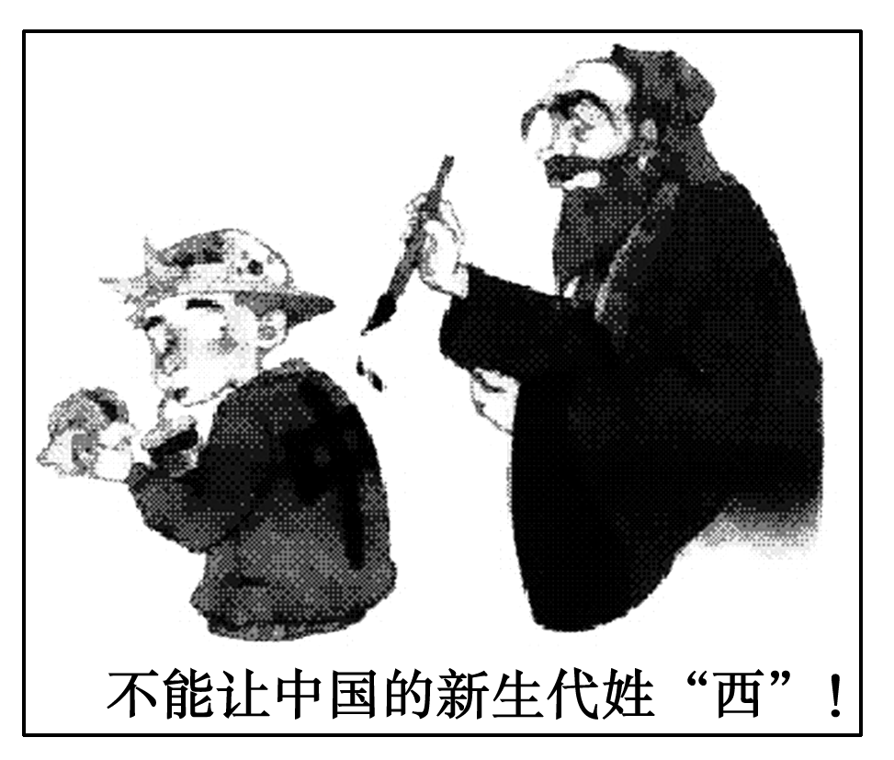
①第五届中国(深圳)国际文化产业博览交易会圆满落幕 ②实施“中国未成年人网络工程”，推动青少年文明上网 ③抢救保存各地方言和少数民族语言的中国语言资源有声数据库启动 ④“学习英雄少年，弘扬抗震救灾精神”主题教育活动在各地开展
A．①② B．②④ C．①③ D．③④
20．漫画《不能让中国新生代姓“西”！》从一个侧面告诉我们

WWW.ziyuanku.comA．传统文化中具有一定的保守的因素
B．我国悠久的文明进程留下了丰富的文化遗产
C．在经济全球化中要加强民族文化教育
资*源%库 ziyuanku.comD．外来文化是腐朽、落后的文化我们不能盲目借鉴和吸收
21．2012年3月5日，温家宝在政府工作报告中指出，文化是人类的精神家园，优秀文化传承是一个民族生生不息的血脉。“以文化人”是文化的最高境界。因此，大力发展文化产业必须
A．最大限度提高文化产业增加值占GDP的比重
B．发挥文化的感染力和感召力，建设人民的精神家园
C．着力提高文化创新能力，促进民族文化的繁荣
D．加强文化的交流、借鉴和融合，提升文化竞争力
ziyuanku.com十七大以来，各地扫黄打非部门每年都要开展一项专题行动，保护知识产权、打击非法出版物和清除网上有害信息，如2011年打击侵犯知识产权和制售假冒伪劣商品专项行动、2012年打击非法出版物专项行动等。据此回答22～23题。
22．各地扫黄打非部门通过强化日常监管和开展专项行动，收缴了一批非法出版物，屏蔽删除了一批网上有害信息，查处了一批违法违规企业，关闭了一批违法违规网站，摧毁了一批地下销售网络，惩治了一批违法犯罪分子，有力营造了确保国家文化安全的市场秩序。这表明
A．发展大众文化必须提倡多样化原则
B．发展文化产业应该把经济效益放在首位
C．文化产业的发展要实现经济效益和社会效益的有机结合
D．社会主义市场经济应该与社会主义思想道德体系相适应
23．开展文化市场整治行动
①能根除腐朽文化和落后文化的影响 ②有利于建设社会主义核心价值体系 ③有利于促进社会主义先进文化的发展 ④有利于提高公民的科学文化修养
A．①② B．②③ C．③④ D．①④
24．要“提高全民族文明素质，为现代化建设提供有力的思想保证、精神动力和智力支持”，从文化建设的角度应当
A．拓展群众性精神文明创建活动 B．倡导和践行传统文化的价值观
C．优先提高公民的科学文化修养 D．改造腐朽文化并取缔落后文化
25．淮北市在思想道德建设过程中，推进道德素质工程，开展中华经典诵读、“好书传递”等主题活动，不断丰富未成年人思想道德建设的内容。这表明
WWW.ziyuanku.com①良好的科学文化修养，能够促进思想道德修养的提高 ②文化作为一种精神力量，具有影响人和塑造人的功能 ③思想道德建设应该立足实践，从小事做起，从点滴做起 ④传统美德的弘扬与传承具有时代意义
A．①②③ B．②③④ C．①③④ D．①②④

题号 | 1 | 2 | 3 | 4 | 5 | 6 | 7 | 8 | 9 | 10 | 11 | 12 | 13
答案
题号 | 14 | 15 | 16 | 17 | 18 | 19 | 20 | 21 | 22 | 23 | 24 | 25
答案

※※※※※※ 高二（ ）班 姓名 编号 ※※※※※※
题号 | 1—25 | 26 | 27 | 总分
得分
第Ⅱ卷 非选择题 （共25分）
26．2012年3月5日，温家宝总理在《政府工作报告》中指出，文化是人类的精神家园，优秀文化传承是一个民族生生不息的血脉。要提供优质丰富的文化产品，不断满足人民群众的精神文化需求。深入推进社会主义核心价值体系建设。加强社会公德、职业道德、家庭美德和个人品德教育，做好青少年思想道德教育工作，努力形成知荣辱、讲正气、守诚信、作奉献、促和谐的良好风尚。大力发展公益性文化事业。以农村和中西部地区为重点，加强基层文化设施建设。中华文化具有强大的向心力和震撼力，当代中华儿女一定要肩负起弘扬中华文化的历史重任。
运用所学文化生活知识，谈谈提供优质丰富的文化产品，不断满足人民群众的精神文化需求的重要意义。（16分）

27．2012年7月5日上午，纪念浙东抗日根据地创建暨浙东区党委成立70周年座谈会在杭州举行。会议指出，要大力弘扬革命先烈不怕困难、无私奉献、勇于牺牲的革命精神和崇高品德，坚定理想信念，自强不息，奋发进取，切实担负起建设“两富”现代化浙江的历史重任。
在会后发言中，有人认为，弘扬中华民族精神就是发扬不怕困难、自强不息的精神。请你对此观点作简要评析。（9分）

参考答案;
一、选择题(每小题3分，共75分)
1．A2．D3．B4．D5．B6．D7．C8．D9．C10．C11．B12．C13．D14．C15．D16．B17．D
18．C19．B20．C21．B22．C23．B24．A25．D
二、非选择题
26．答案：①文化是一种社会精神力量，它能够在人们认识世界和改造世界的过程中转化为物质力量，对社会发展产生深刻的影响。
②文化对经济具有巨大的反作用。提供优质丰富的文化产品，不断满足人民群众的精神文化需求，有利于促进经济发展。
③当今世界文化越来越成为民族凝聚力和创造力的重要源泉，越来越成为综合国力竞争的重要因素。提供优质丰富的文化产品，不断满足人民群众的精神文化需求，有利于增强民族凝聚力和创造力，提升国家综合国力。
④优秀文化能够丰富人的精神世界、增强人的精神力量、促进人的全面发展。提供优质丰富的文化产品，能够不断满足人民群众不断增长的精神文化需求，提高公民思想道德素质和科学文化素质，有利于推进社会主义精神文明建设。

27．①在五千多年的发展历程中，我国形成了以爱国主义为核心，团结统一、爱好和平、勤劳勇敢、自强不息的伟大民族精神。
②题中观点看到了弘扬中华民族精神需要发扬勤劳勇敢、自强不息的精神，但忽视了爱国主义、团结统一、爱好和平等的重要性。
③弘扬和培育民族精神，还应立足于发展中国特色社会主义的伟大实践，继往开来、与时俱进；要发挥“主心骨”(中国特色社会主义理论体系)的作用，继承和发扬中华民族的优良传统，正确对待外来思想文化，既要借鉴世界各国人民创造的优秀文明成果，汲取各民族的长处，又要警惕西方敌对势力对我国进行西化、分化的图谋；要与弘扬时代精神相结合。
④所以，题中观点是片面的。

